Program Péče o přírodu a krajinu

A.5

„Zadní Rennerovky1'

**q u i i _ o o I 7II2 h**

**DOHODA O REALIZACI MANAGEMENTOVÝCH OPATŘENÍ č. ....... T**

dle ust. § 68 odst. 2 a § 69 odst. 3 zák. č. 114/1992 Sb., o ochraně přírody a krajiny (dále jen „Dohoda1')

kterou uzavírají níže uvedeného dne, měsíce a roku tito účastníci

**1. Správa Krkonošského národního parku**

Sídlo: Dobrovského 3, 543 01 Vrchlabí

IČO: 00088455

zastoupena: PhDr. Robinem Bóhnischem, ředitelem ve věcech dohody:

jakožto věcně a místně příslušný orgán ochrany přírody podle ustanovení § 78 odst. 2 zákona ČNR č. 114/1992 Sb., o ochraně přírody a krajiny, v platném znění

(dále jen **„Správa KRNAP “)**

a

**2.** Jméno: **Naše hory s.r.o.,** zastoupená panem Radoslavem Krausem Sídlo: Chlístov 27, Hořičky, 552 05

IČO: 19188331

Bankovní spojení:

jakožto nájemce pozemků: viz Příloha č. 1

**(dále jen „nájemce41)**

**ČI. I.**

**Účel a předmět Dohody**

**1.** Účelem této Dohody je úprava provádění opatření ke zlepšování přírodního prostředí ve smyslu

**§ 68** zákona č. **114/1992** Sb., o ochraně přírody a krajiny v **k. ú. Strážné Zadní Rennerovky,** tedy z důvodu ochrany přírody. Jedná se o opatření prováděná nad rámec povinností uložených zákonem.

**2.** Předmětem této Dohody je realizace konkrétních managementových opatření z důvodu ochrany přírody s hlavním cílem dosažení optimálního stavu předmětů ochrany a poskytnutí finančního příspěvku na péči podle § **69** zákona č. **114/1992** Sb., o ochraně přírody a krajiny.

3. Touto Dohodou se nájemce zavazuje realizovat na pozemcích uvedených v příloze č. 1 této Dohody (dále jen **„Pozemky11)** managementová opatření z důvodu ochrany přírody (zlepšování přírodního prostředí) v rozsahu, termínu a způsobem specifikovaným v čl. II. této Dohody, dle pokynů Správy KRNAP. Správa KRNAP se zavazuje poskytnout nájemci za řádně a včas realizovaná managementová opatření finanční příspěvek na péči specifikovaný v čl. III. této Dohody.

1

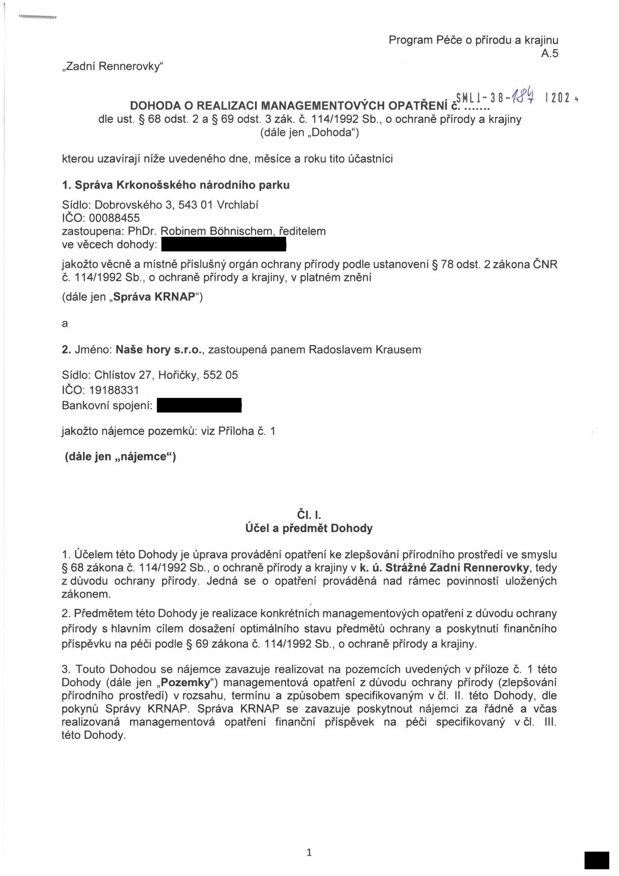

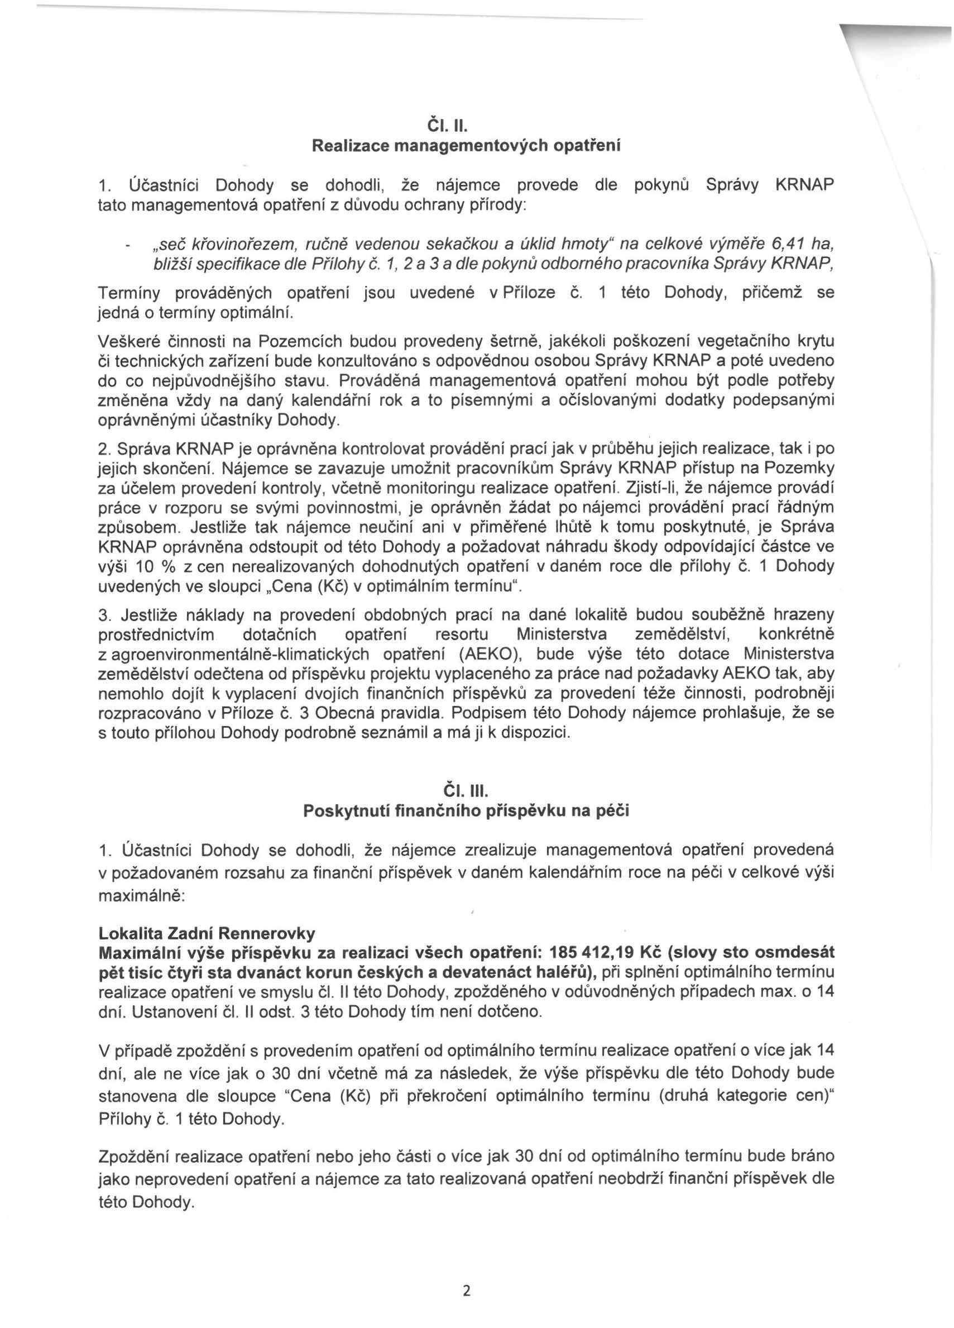

n

**čl. li.**

**Realizace managementových opatření**

1. Účastníci Dohody se dohodli, že nájemce provede dle pokynů Správy KRNAP tato managementová opatření z důvodu ochrany přírody:

- *„seč křovinořezem, ručně vedenou sekačkou a úklid hmoty“ na celkové výměře 6,41 ha, bližší specifikace dle Přílohy č. 1,2a 3 a dle pokynů odborného pracovníka Správy KRNAP,*

Termíny prováděných opatření jsou uvedené v Příloze č. 1 této Dohody, přičemž se jedná o termíny optimální.

Veškeré činnosti na Pozemcích budou provedeny šetrně, jakékoli poškození vegetačního krytu či technických zařízení bude konzultováno s odpovědnou osobou Správy KRNAP a poté uvedeno do co nejpůvodnějšího stavu. Prováděná managementová opatření mohou být podle potřeby změněna vždy na daný kalendářní rok a to písemnými a očíslovanými dodatky podepsanými oprávněnými účastníky Dohody.

2. Správa KRNAP je oprávněna kontrolovat provádění prací jak v průběhu jejich realizace, tak i po jejich skončení. Nájemce se zavazuje umožnit pracovníkům Správy KRNAP přístup na Pozemky za účelem provedení kontroly, včetně monitoringu realizace opatření. Zjistí-li, že nájemce provádí práce v rozporu se svými povinnostmi, je oprávněn žádat po nájemci provádění prací řádným způsobem. Jestliže tak nájemce neučiní ani v přiměřené lhůtě k tomu poskytnuté, je Správa KRNAP oprávněna odstoupit od této Dohody a požadovat náhradu škody odpovídající částce ve výši 10 % z cen nerealizovaných dohodnutých opatření vdaném roce dle přílohy č. 1 Dohody uvedených ve sloupci „Cena (Kč) v optimálním termínu".

3. Jestliže náklady na provedení obdobných prací na dané lokalitě budou souběžně hrazeny prostřednictvím dotačních opatření resortu Ministerstva zemědělství, konkrétně z agroenvironmentálně-klimatických opatření (AEKO), bude výše této dotace Ministerstva zemědělství odečtena od příspěvku projektu vyplaceného za práce nad požadavky AEKO tak, aby nemohlo dojít k vyplacení dvojích finančních příspěvků za provedení téže činnosti, podrobněji rozpracováno v Příloze č. 3 Obecná pravidla. Podpisem této Dohody nájemce prohlašuje, že se s touto přílohou Dohody podrobně seznámil a má ji k dispozici.

**Čl. III.**

**Poskytnutí finančního příspěvku na péči**

1. Účastníci Dohody se dohodli, že nájemce zrealizuje managementová opatření provedená v požadovaném rozsahu za finanční příspěvek v daném kalendářním roce na péči v celkové výši maximálně:

**Lokalita Zadní Rennerovky**

**Maximální výše příspěvku za realizaci všech opatření: 185 412,19 Kč (slovy sto osmdesát pět tisíc čtyři sta dvanáct korun českých a devatenáct haléřů),** při splnění optimálního termínu realizace opatření ve smyslu čl. II této Dohody, zpožděného v odůvodněných případech max. o 14 dní. Ustanovení čl. II odst. 3 této Dohody tím není dotčeno.

V případě zpoždění s provedením opatření od optimálního termínu realizace opatření o více jak 14 dní, ale ne více jak o 30 dní včetně má za následek, že výše příspěvku dle této Dohody bude stanovena dle sloupce “Cena (Kč) při překročení optimálního termínu (druhá kategorie cen)“ Přílohy č. 1 této Dohody.

Zpoždění realizace opatření nebo jeho části o více jak 30 dní od optimálního termínu bude bráno jako neprovedení opatření a nájemce za tato realizovaná opatření neobdrží finanční příspěvek dle této Dohody.

2

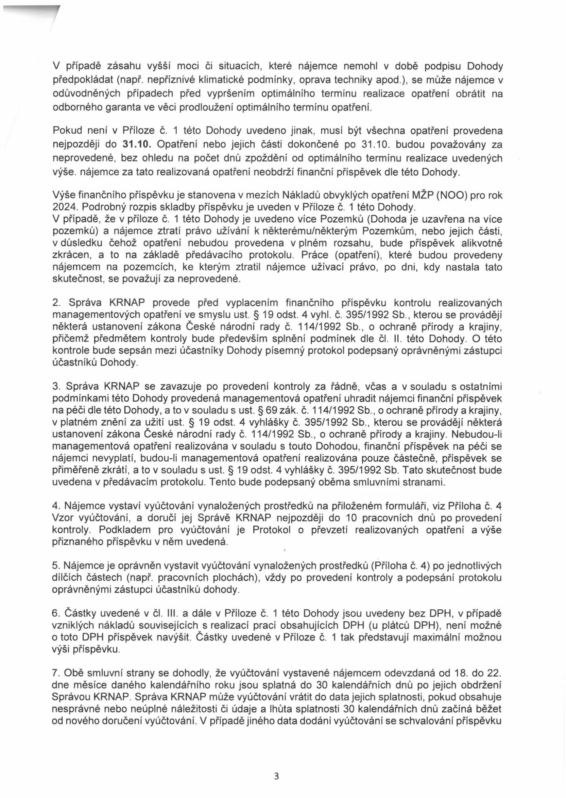

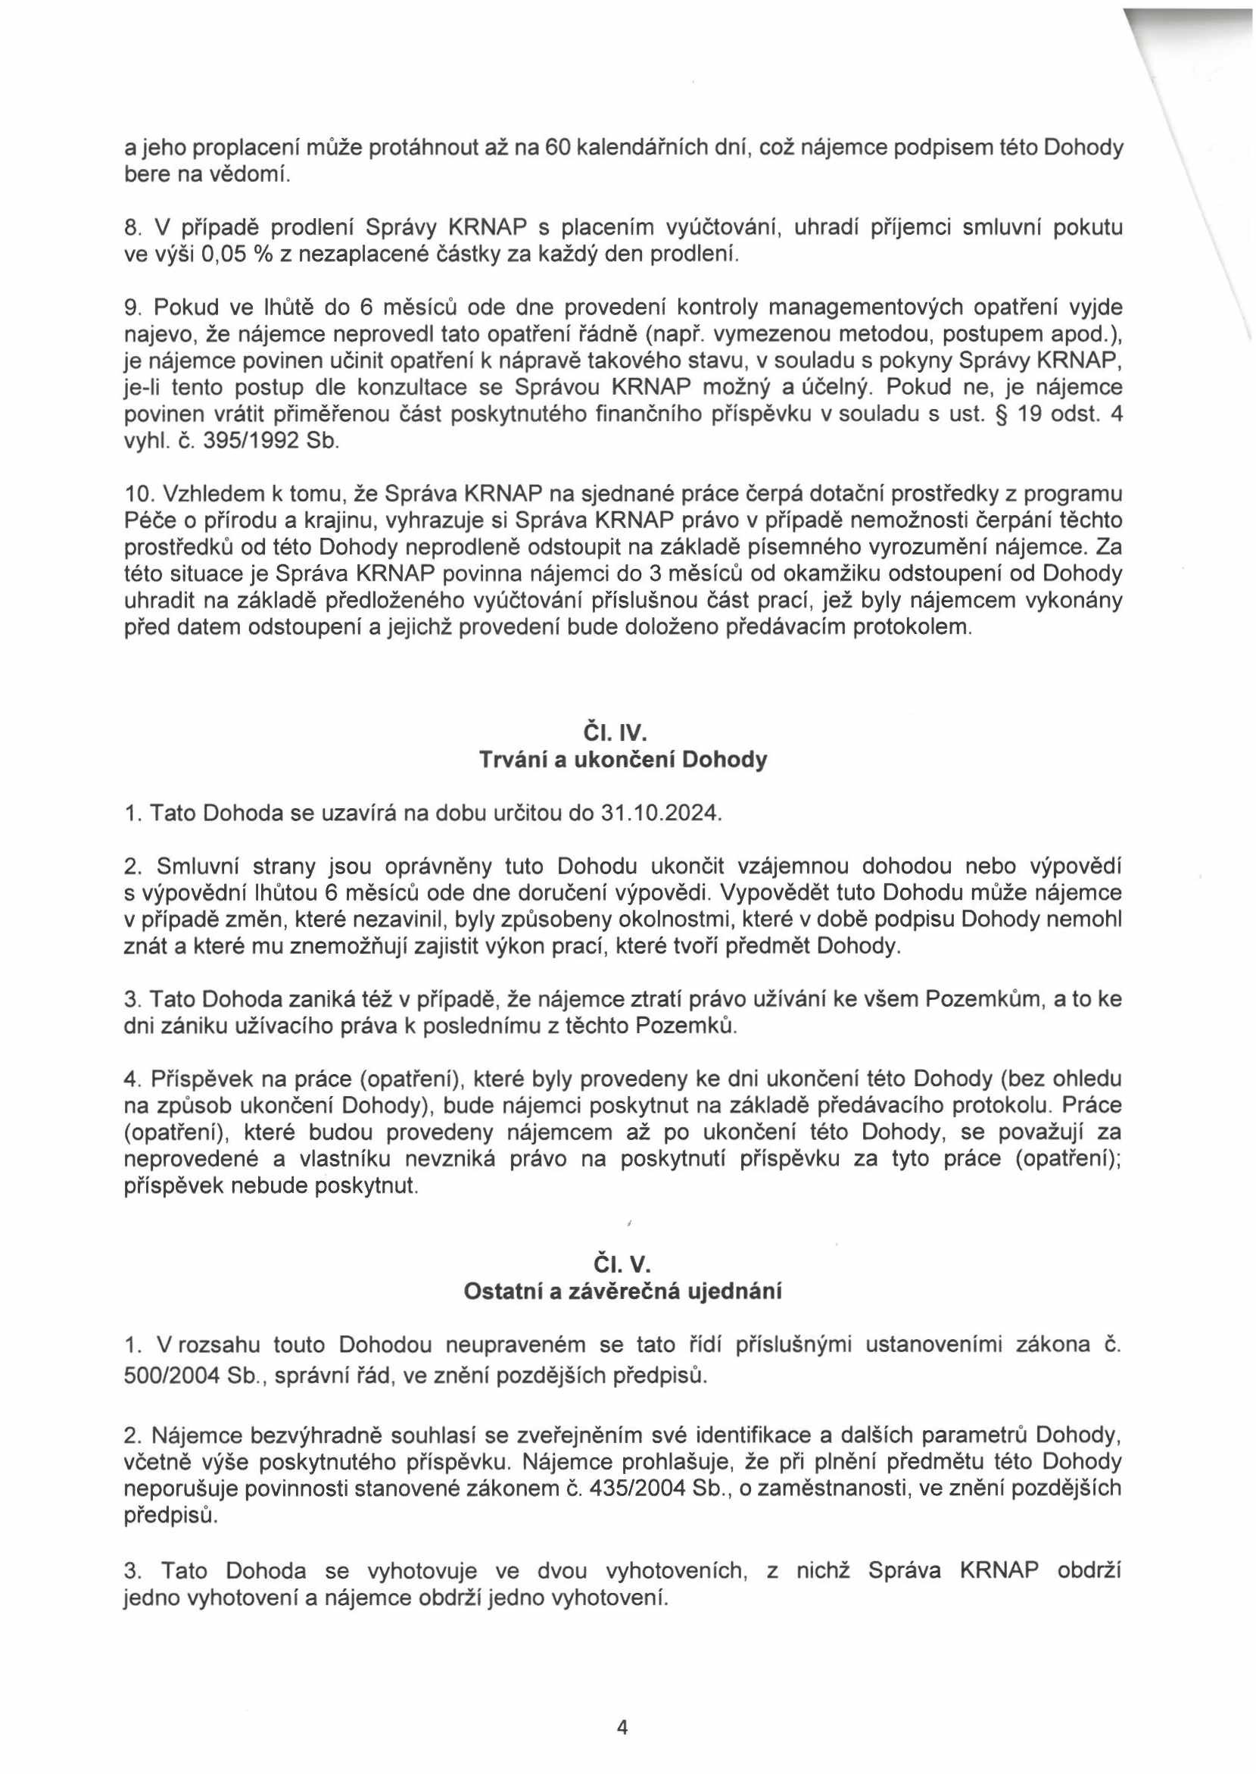

*T*

4. Tato Dohoda může být měněna a doplňována pouze písemnými a očíslovanými dodatky podepsanými oprávněnými účastníky Dohody.

5. Tato Dohoda nabývá platnosti dnem jejího podpisu oprávněnými zástupci účastníků Dohody. Smluvní strany souhlasí se zveřejněním této Dohody včetně jejích dodatků v registru smluv. Tato Dohoda nabývá účinnosti dnem jejího zveřejnění v registru smluv.

Přílohy:

č. 1 Položkový rozpis prací MNG plán, č. 2 Náhledová mapa enklávy,

č. 3 Obecná pravidla (v elektronické verzi na [www.krnap.cz/priroda/pece/manaqement-luk/)](http://www.krnap.cz/priroda/pece/manaqement-luk/)) č. 4 Vzor vyúčtování,

Ve Vrchlabí dne.....í V<~......... dne ...

*s*

č. 09:

5

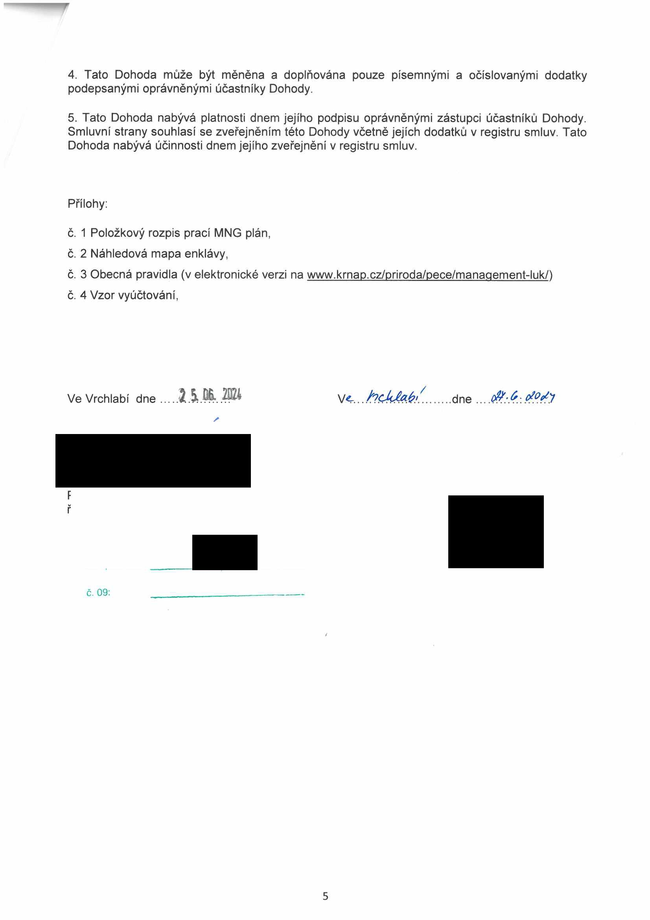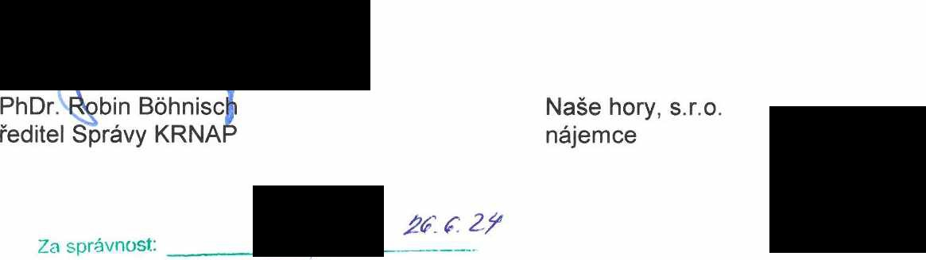

**Rozpočet akce Zadní Rennerovky 2024 - Naše hory** Příloha č. 1

Název akce: Zadní Rennerovky 2024 - Naše hory

Projekt: Realizace PPK 2024 Katastrální území: Dolní Dvůr,Strážné

Termín realizace:

Seznam opatření **n**

od 1.7.2024

do 31.10.2024

♦ 3 000 Kč do 2 ha 2024 1 7 2024 30. 9. 2024 3000.00 Kč

1 0.9089 Strážné vše KŘ (seč. hrabáni, 1. 7 2024 31 7 2024 27700.00 Kč/ha 1412/1 nakládáni, odvoz) 2024

1783/1

1784/1

1 0 9089 Strážné srážka za seč na 1 7 2024 30 9 2024 -2018.00 Kč/ha

1412/1 BISS/EKOplatba/ANC 2024

1783/1

1784/1

13 1.7280 Strážné seč RVS 2024 1 7 2024 31. 7. 2024 10580.00 Kč/ha

1747

13 1.7280 Strážné hrabáni ar ukládáni na 1 7 2024 31 7 2024 11600.00 Kč/ha 1747 kompost RVS 2024

13 1 7280 Strážné srážka za seč 1 7 2024 31. 7 2024 -2018.00 Kč/ha

1747 ZAKL/MVL/HSL/MODR/ChR/

DBP/EZ 2024

17 2,7877 Dolní Dvůr vše RVS (seč. hrabáni, 1. 7 2024 31 8 2024 24500,00 Kč/ha 1413/1 nakládáni, odvoz) 2024

Strážné 1412/1

229

1761/1

1781

1759/2

1759/1

17 2.7877 Dolní Dvu srážka za seé 1 7 2024 30 9 2024 -2018 00 Kč/ha 1413/1 ZAKL/MVL/HSL/MODR/ChR/

DBP/EZ 2024

Strážné 1412/1

229

1761/1

1781

1759/2

1759/1

19 5.0582 Strážné seč RVS 2024 1 7 2024 31 7 2024 10580.00 Kč/ha

1412/1

1783/1

1784/1

1786

226

19 5.0582 Strážné hrabáni a ukládáni na 1 7 2024 31. 7 2024 11800.00 Kč/ha 1412/1 kompost ruční 2024

1783/1

1784/1

1786

228

19 5 0582 Strážné srážka za seč na 1 7 2024 30 9 2024 -2018.00 Kč/ha 1412/1 BISS/EKOplatba ANC 2024

1783/1

1764/1

1786

226

1/1

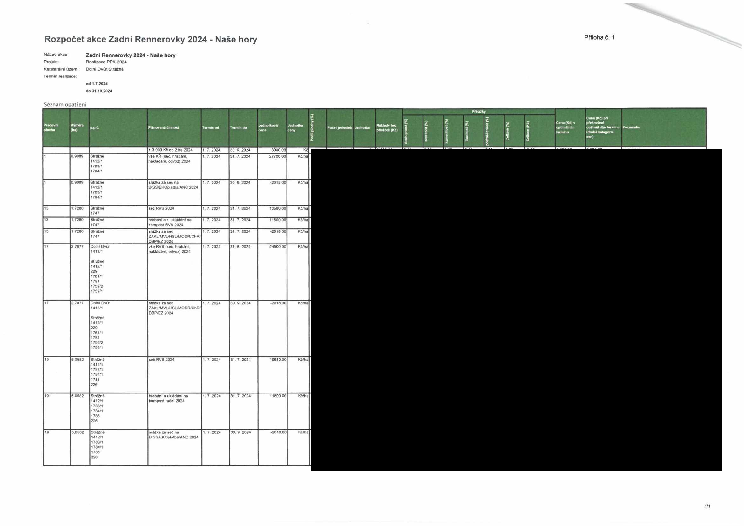

|  |  |  |  |  |  |  |  |
| --- | --- | --- | --- | --- | --- | --- | --- |
|  |  |  |  |  |  |  |  |
|  |  |  |  |  |  |  |  |
|  |  |  |  |  |  |  |  |
|  |  |  |  |  |  |  |  |

19 5,0582 Strážné ponechaný pás 2024 1 7 2024 30 9 2024 0.00 Kč/ha 1412/1

1783/1

1784/1

1788

226

8 0,8162 Dolni Ovúr seč KŘ 2024 1 7 2024 15 8 2024 12200,00 Kč/ha

1413/8

Strážné 1733

1736

8 0.8182 Dolní Dvůr hrabáni a ukládáni na 1 7 2024 15 8. 2024 11800.00 Kč/ha 1413/8 kompost ruční 2024

Strážné 1733

1738

8 0 8182 Dolní Dvůr srážka za seč na 1 7 2024 30 9 2024 -2018.00 Kč/ha

1413/8 BISS/EKOplatba/ANC 2024

Strážné 1733

1736

Suma ceny celkem při dodržení realizace opatření v optimálních termínech: 185 412,19 Kč

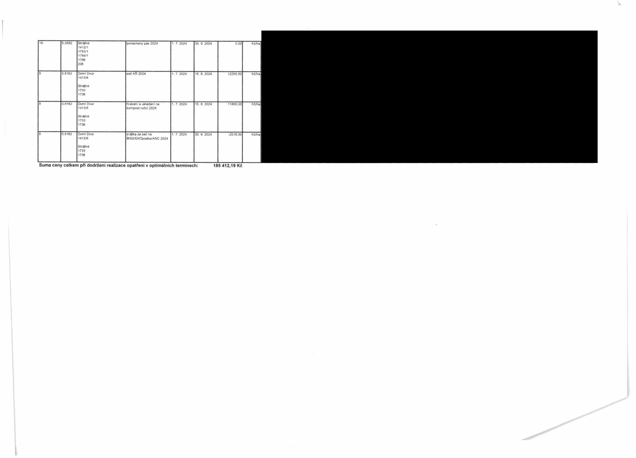

Příloha č. 2 Zadní Rennerovky 2024

**Legenda**

**Pracovní plochy**

□

**Opatření - Polygon**

~L-, Hrabání

**[TI** Nedopasky přesekání

IT1 Pastva

nseč

Vše seč

**Parcely katastru nemovitostí 2024/01**

□

**M 1: 8000**



    
    
    